|  |  |
| --- | --- |
| Datos 1  Evaluación Parcial No. 1  2021-03-01 | Résultats de recherche d'images pour « UFM » |

Nombre: David Corzo.

**Instrucciones**

* Lea todas las preguntas antes de iniciar.
* No puede consultar notas, computadora o teléfono.
* Responda y suba este archivo con sus respuestas bajo cada pregunta.
* Mantenga su cámara encendida durante el examen.
* Al participar en este examen, Ud. confirma que tiene conocimiento del reglamento de la Universidad respecto a copia / fraude en un examen.
* <https://www.ufm.edu/reglamento-general/>

**Tiempo estimado**: 40 minutos

1. **Describa esta arquitectura, sus componentes, como se conecta a cada componente. (12)**

El sistema de base de datos es una red privada que se comunica con el bastión, el bastión es un servidor que se encarga de ser el front end de la base de datos privada. Mediante el bastión el usuario puede manipular la data, el bastión protege la base de datos puesto a que solamente acepta ciertas acciones y rechaza otras. La bas de datos privada es una base de datos administrada por un DBMS que permite que sea manipulada la base de datos y hacer operacions CRUD en la base de datos.

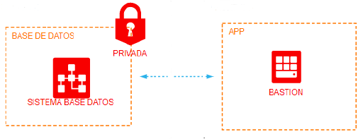

1. **Explique el concepto de independencia de datos. (8)**

Que mientras las estructuras lógicas sufren cambios necesarios los datos son independientes a estas y no son afectadas a la hora de querer hacer un cambio mayor en la base de datos.

1. **Explique los tipos de privilegios que existen en un manejador de base de datos Oracle, las formas de otorgar y heredar los privilegios. (24)**

Solamente se dos:

system super user, este levanta la instancia de base de datos.

Sysadmin: administra la base de datos y tiene permisos especiales.

1. **¿Cuáles son las debilidades de utilizar un enfoque de archivos convencionales para manejar un sistema de base de datos, y cuales son las ventajas de un enfoque utilizando un DBMS? (31)**

Las ventajas es que una base de datos provee seguridad, manipulación de información, mientras que un sistema de archivos convencional no ofrece ni seguridad ni manipulación de datos escalable. Las bases de datos permiten también formar un squema que da contecto a los datos.

1. **Describa la arquitectura de un manejador de base de datos relacional. Detalle componentes físicos, tipos de archivos, estructuras de memoria, entre otros. (23)**

La arquitectura de un manejador de datos tiene tres niveles básicos, el nivel exterior, el nivel conceptual y el nivel físico. El nivel exterior es el que usuario usa para interactuar con la base de datos relacional, se podría decir que es el bastión y ciertos otros componentes que permiten al usuario hacer cosas en la base de datos. El nivel conceptual es el del esquema lógico, consiste en ya la implementación lógica de la base de datos. El nivel interno o físico es todo lo que es físico a bajo nivel de la base de datos, tal como los data files, extents, etcétera.

1. **Describa los roles o personal, que están relacionados con la base de datos. Explique por lo menos 3 roles, con sus responsabilidades.**

1 Administrador de base de datos: es la personas que administra la base de datos.

2 Data scientist: es la persona que se encarga que los datos sean integros y también de analisis de datos para predecir posibles patrones.

3 Solutions arquitect: es la persona que se encarga de construir el esquema de base de datos y su arquitectura.

1. **¿Cuál es la diferencia entre datos, información, conocimiento? Ponga un ejemplo.**

Los datos son la materia prima de la información, la información es dato con un contexto útil para los humanos, conocimiento es saber cómo utilizar información en aplicaciones específicas. Un ejemplo de datos sería simplemente una hoja de excel con datos que no tienen contexto, son random y no tienen utilidad. Un ejemplo de información es

1. **Respecto a un objeto tipo índice en una base de datos:**
   1. ¿Es posible crear un índice con más de un campo?

Sí, los composite keys son indices con múltiples campos.

* 1. Que puede provocar que un índice este desbalanceado, y como puede evitarse?

Puede aumentar la complejidad y causar duplicidad en la base de datos.

* 1. ¿Qué diferencia hay entre un Branch node y un leaf node?

Un branch es un conjunto de nodos, un leaf node es un nodo que no tiene hijos.

1. Asociar o unir con una flecha, los componentes teóricos y prácticos de un DBMS.

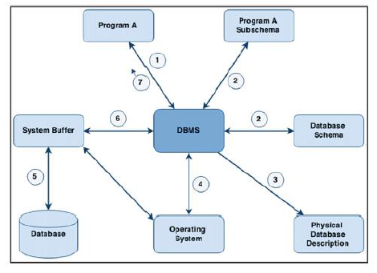 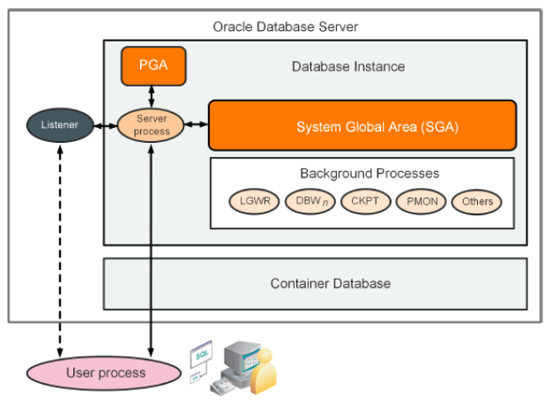

1. **Represente en un diagrama entidad relación, los componentes del nivel interno del DBMS Oracle, desde base de datos, a la unidad más pequeña de almacenamiento físico.**

Las tablespaces estan formadas de data e indexes, los data e indexes estan formados por extents, los extents estan formadas por data blocks, los datablocks estan formados de data files y los data files están formado de bytes.

1. **¿Cuáles son los datos necesarios para establecer una conexión a una base de datos Oracle?**

Si se utiliza una conexión SHH se necesita la llave privada y la llave pública, después hacer la conexión mediante Moba utilizando el usuario OPC.

1. **¿Cuál es la diferencia entre un usuario y un esquema de base de datos en Oracle?**

Un usuario es alguien que utilizará la base de datos y un esquema de base de datos en Oracle significa que

1. **¿Qué recomendaciones se dan para mantener la seguridad de los usuarios de base de datos? Expliqué brevemente cada recomendación.**

Utilizar autenticación y encriptación, para prevenir ataques.

No dar permisos de más, sólo los necesarios y que sean específicos.

1. **Describa las opciones o componentes de la base de datos Oracle que permiten implementar las recomendaciones de seguridad a nivel de usuarios.**

Oracle permite dar permisos a ciertas personas y denegar a otras permisos, también permite modifciar permisos. La autenticación se hace posible por que la DBMS incluye password y en caso de oracle es autenticación en la nube SHH y también con contraseña.

1. **¿Qué diferencia hay entre una Base relation y un snapshot?**
2. **Explique que es un dominio de información para un atributo. Escriba 2 ejemplos (Atributo/dominio).**

El dominio de información para un atributo es qué posibles valores pueden tomar.

Un Codigo unico de identificación sólo puede tomar un número de n cifras.

Una edad sólo puede tomar numeros negativos con un rango espcífico casi que sólo del 1-100.

1. **Describa los pasos para la creación de un sistema de datos relacional.**

Crear el diagrama entidad relación.

Establecer los constraints.

Implementar el diagrama entidad relación en la base de datos seleccionada.

1. **Cual es la diferencia entre una relación 1:M vs M:1**

Es la dirección, una entidad A tiene relación 1 a muchos con entidad B significa que por muchas entidades B habrá solamente 1 de la A. Mientras que M:1 significa que por muchas entidades A que hayan solo habrá una B.

1. **¿Qué es y porqué es importante la normalización?**

Permite que la base de datos sea más facil de manejar, simplifica el esquema lógico y elimina duplicidad de datos.

1. **Explique en sus palabras, las 3 formas normales vistas en clase.**

F1: Que cada tabla tenga una primary key y que cada atributo sea atómico.

F2: que cada atributo tenga relación lógica directa con el primary key, de lo contrario separ en diferentes entidades.

F3: que solamente haya una id por entidad y que se separe lo que dependa funcionalmente de muchas entidades.

1. **Explique las opciones disponibles, al eliminar registros referenciados desde una llave extranjera.**

Cascade: cuando se elimina el padre se elimina a los hijos.

Nullify: cuando se elimina el padre los hijos son null a los padres.

Restrict: no se puede eliminar.

1. **¿Como se representa y resuelve una relación M:M en un sistema relacional? Escriba un ejemplo, sin usar los casos vistos en clase (estudiantes, ordenes).**

Se puede utilizar normalización para separar las entidades en unidades más manejables o juntar con otras entidades.

1. **¿Qué diferencia hay entre una Base relation y una Logical view?**

La diferencia es que una la logical view es una relación que proviene derivada de otras mientras un base relation es una que se implementó desde un principio.

1. **Explique las reglas de integridad referencial.**

El primary key es null y unique.

Foreign keys sí pueden ser nulos o tener información.

1. **Explique los niveles externo, conceptual e interno en la base de datos, y a que componentes los asocia en un manejador de base de datos que conozca.**

Externo: comprende el front end de la base de datos privada, se podría decir que es el bastión y algunos otros componentes que interactuan con el usuario. Comprende el SQL y DSL.

Conceptual: Este comprende el diagrama entidad relación, las tablas, las relaciones, etcetera.

Interno: es lo físico de la base de datos, data files, extents, etcetera.